Portfolio IoT Workshop
Zentrum für berufliche Weiterbildung, ZbW Klasse
ITA 24H – 27H

Autoren: Tobias Kulow, Joël Rohner
Abgabedatum: 13. März 2026, 23:32 Uhr

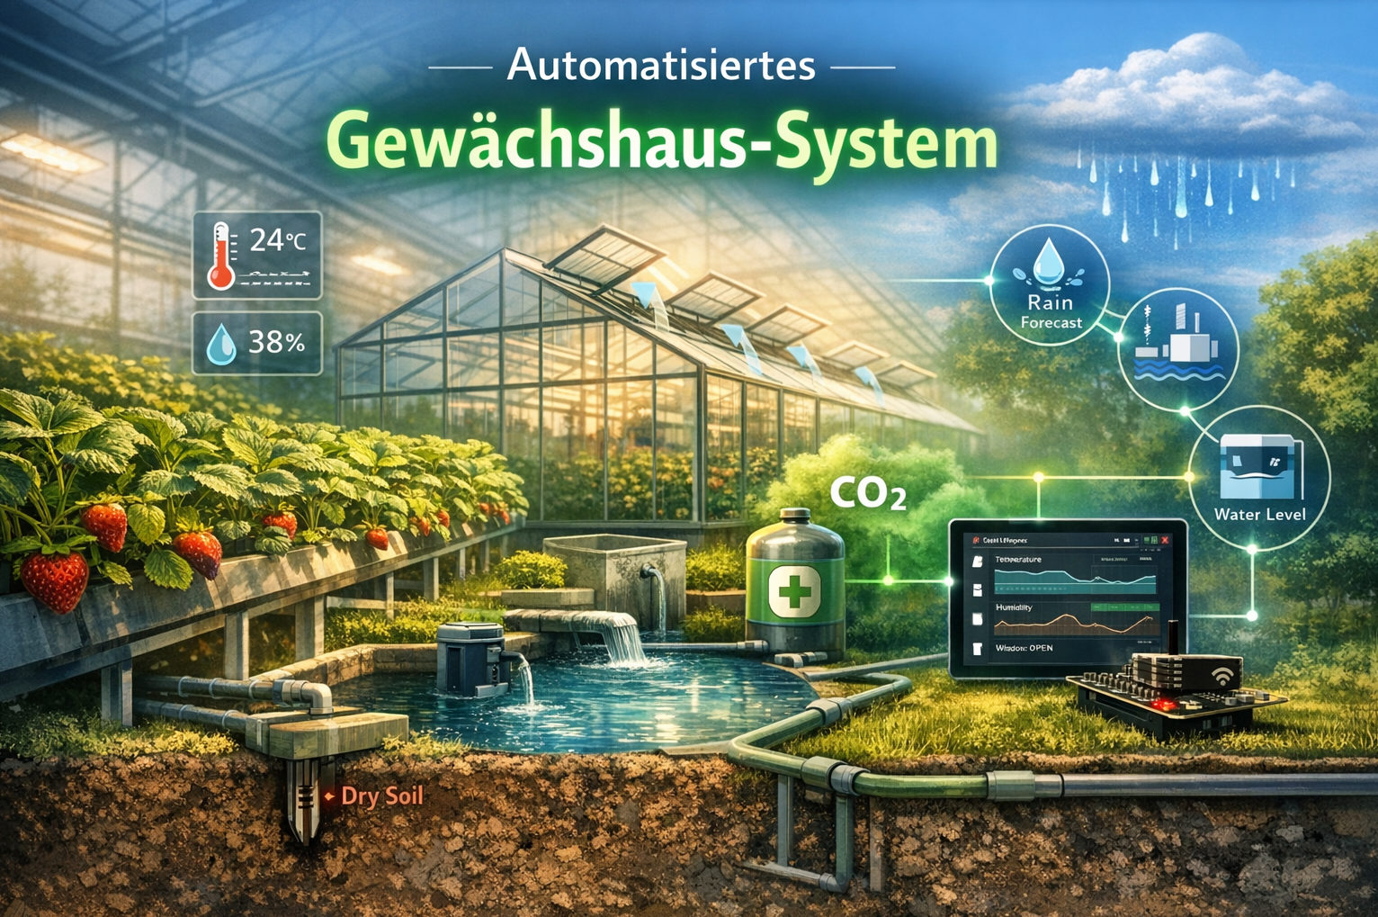

Inhaltsverzeichnis
1 Organisation 4
1.1 Projektorganisation 4
1.2 Projektaustausch 5
1.3 Reflexion: Projektorganisation 5
2. Dokumentation 6
2.1 Ausgangslage 6
2.2 IST-Zustand 6
2.2.1 Klimatisierung 7
2.2.2 Bewässerung 7
2.2.3 Summary IST-Zustand 7
2.3 Konzeption Systemstruktur 8
2.4 SOLL-Zustand 10
2.4.1 Klimatisierung 11
2.4.2 Bewässerung 13
2.5 Softwarefunktion 15
2.5.1 Automatisierungssystem nach Konzeption 15
2.5.2 Verwendung beschriebener Sensoren 15
2.5.3 Benutzeroberfläche (MQTT-Broker) 16
2.5.4 Protokollierung 16
2.6 Vernetzung 17
2.7 Softwarequalität 19
2.7.1 Modularer Aufbau 19
2.7.2 Sensor-Module 19
2.7.3 Aktuator-Module (Window, CO2Tank) 19
2.7.4 Steuerungslogik (Zone) 19
2.7.5 Nicht-blockierender Code 20
2.7.6 Speicher- und Rechenoptimierung 20
2.7.7 Testing 21
2.8 Security 22
2.8.1 Schema 22
2.8.2 Gefährdete Systemteile 22
2.8.3 Schutz vor Manipulation von Firmware & Daten 23
2.8.4 Schutz vor Angriffen 23
2.8.5 Schutz geistigen Eigentums (Intellectual Property, IP) 23
2.8.6 Sicherheitspraktiken und -management 24
3. Kreuzreferenz C#, ANSI C bzw. C++ 25
3.1 Konzeptionelle Unterschiede 25
3.2 Voraussetzung von C# 25
3.3 C# und kleine Systeme 25
3.3.1 Ressourcenbedarf 25
3.3.2 Echtzeitfähigkeit 26
3.3.3 Energieeffizienz 26
3.4 Die Vorteile & Nachteile C/C++ gegenüber C# 26
3.4.1 Leistungsfähigkeit 26
3.4.2 Hardwarenähe 26
3.4.3 Speicher 26
3.4.4 Hoher Aufwand 26
3.4.5 Komplexität 27
3.4.6 Portabilität 27
3.5 Die Unterschiede 27
3.5.1 Unterschied 1: Speicherverwaltung 27
3.5.2 Unterschied 2: Laufzeitumgebung vs. Programmausführung 28
3.5.3 Unterschied 3: Abstraktionsebene vs. direkter Hardwarezugriff 29
3.5.4 Unterschied 4: Fehlersicherheit vs. Systemkontrolle 29
3.6 Fazit 30
4. Arbeitsjournal 31
5. Abbildungsverzeichnis 31
6. Tabellenverzeichnis 31
7. Quellenverzeichnis 32
7.1 Fachliteratur 32
7.2 Technische Dokumentationen 32
7.3 Webseiten 32

1 Organisation

1.1 Projektorganisation
Jedes Teammitglied übernimmt die für seine Kompetenzen am besten geeigneten Aufgaben. Die genaue Aufgabenverteilung wurde mit GitHub Issues vorgenommen.
Tobias Kulow hat den Hauptteil der Programmierarbeit übernommen, der sich auf Softwareentwicklung spezialisiert hat. Joel Rohner mit Schwerpunkt Systemtechnik übernimmt Aufgaben wie z.B. die Beschreibung der Security im IoT-Umfeld.
Konkret wurden die vier Blöcke wie folgt grob verteilt:
Organisation
Tobias Kulow, Joël Rohner
Dokumentation Projektarbeit
Joël Rohner
Konzeption
Tobias Kulow und Joël Rohner
Softwarefunktion
Tobias Kulow
Vernetzung
Tobias Kulow, Joël Rohner
Code und Programmierung
Tobias Kulow
Security
Joël Rohner
Kreuzreferenz C#, ANSI bzw. C++
Joël Rohner
Übertragungswege
Tobias Kulow, Joël Rohner

Die Arbeit an Office-Dokumenten wurde nicht über GitHub, sondern OneDrive vorgenommen, da diese Plattform viele Vorteile zum kollaborativem Bearbeiten bietet.

1.2 Projektaustausch
Um den Austausch während des Semesters sicherzustellen, standen wir regelmässig über Microsoft Teams miteinander in Kontakt. Dabei konnten offene Fragen zum Projekt sowie organisatorische Punkte effizient besprochen werden.
Zusätzlich nutzten wir die Unterrichtszeit in der Schule, um direkt zusammenzuarbeiten und technische Probleme oder konzeptionelle Fragen gemeinsam zu klären.
Die laufende Kommunikation innerhalb des Teams erfolgte hauptsächlich über Microsoft Teams, wodurch ein schneller Austausch von Informationen und Dateien möglich war.

1.3 Reflexion: Projektorganisation
Die Einhaltung der vereinbarten Deadlines erwies sich während des Projekts teilweise als herausfordernd. Dadurch wurden einige Aufgaben erst gegen Ende der jeweiligen Abgabetermine im Selbststudium oder kurz vor der finalen Portfolioabgabe abgeschlossen.
Die Aufgabenteilung innerhalb des Teams funktionierte grundsätzlich gut, da sich jedes Teammitglied auf die Bereiche konzentrieren konnte, die den eigenen Kompetenzen am besten entsprachen. Dadurch konnten die einzelnen Arbeitspakete effizient bearbeitet werden.
Für zukünftige Projekte wäre es sinnvoll, eine klar definierte Projektleitung oder zumindest eine gesamtverantwortliche Person festzulegen. Diese könnte den Fortschritt des Projekts überwachen, die Einhaltung der Termine sicherstellen und bei Bedarf aktiv auf die Teammitglieder zugehen.

2. Dokumentation

2.1 Ausgangslage
Die vorliegende Dokumentation beschreibt das Projekt zur Automatisierung der Gewächshäuser der Firma Bunte Beeren Bodensee (B3). Grundlage für die Ausarbeitung bilden die Vorgaben und Rahmenbedingungen, welche auf der Lernplattform Moodle zur Verfügung gestellt wurden.
Ziel des Projekts ist es, mithilfe von IoT-Technologien ein System zu entwickeln, das wichtige Umweltparameter im Gewächshaus überwacht und teilweise automatisiert steuert. Dazu gehören beispielsweise Temperatur, Bodenfeuchtigkeit oder andere relevante Messwerte.
Durch die Automatisierung dieser Prozesse soll einerseits der Arbeitsaufwand für das Personal reduziert und andererseits eine effizientere Nutzung von Ressourcen ermöglicht werden. Gleichzeitig sollen stabile und möglichst optimale Bedingungen für das Wachstum der Beerenpflanzen geschaffen werden.

2.2 IST-Zustand
Die Firma B3 steht vor der Herausforderung, ihre Gewächshäuser sowie die damit verbundenen Prozesse effizient zu überwachen. Aktuell erfolgt die Überwachung hauptsächlich manuell durch das Personal, was mit einem hohen Zeitaufwand verbunden ist und aus wirtschaftlicher Sicht nicht optimal ist.
Die wichtigsten Bereiche der Überwachung betreffen vor allem das Klima im Gewächshaus sowie die Bewässerung der Pflanzen. Diese Prozesse müssen regelmässig kontrolliert und bei Bedarf angepasst werden.
Ein weiteres Problem besteht darin, dass zusätzliche Überwachungszonen mit den bestehenden Methoden nur schwer umgesetzt werden können. Dadurch ist das System nur begrenzt erweiterbar und nicht gut skalierbar.
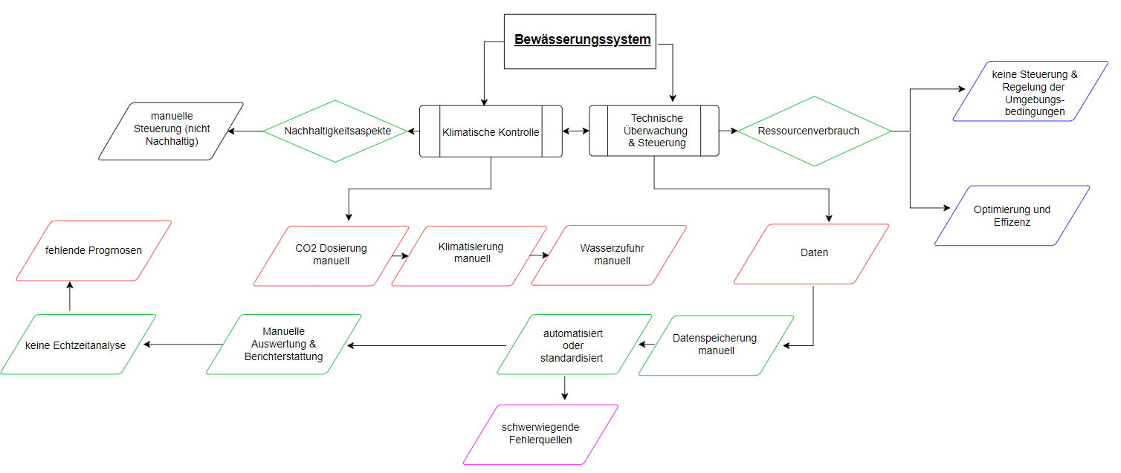

Abbildung 1: IST - Zustand

2.2.1 Klimatisierung
Das Klima im Gewächshaus wird hauptsächlich durch die Überwachung der Temperatur und der Kohlendioxidkonzentration (CO₂) beeinflusst. Diese Faktoren spielen eine wichtige Rolle für das Wachstum der Pflanzen und müssen daher regelmässig kontrolliert werden.
Weichen die gemessenen Werte von den festgelegten Grenzwerten ab, muss das Personal manuell eingreifen. Dazu gehören beispielsweise das Öffnen von Fenstern zur Belüftung oder andere Massnahmen zur Anpassung der Bedingungen im Gewächshaus.
Diese manuellen Anpassungen sind notwendig, um eine möglichst stabile Umgebung für das Pflanzenwachstum zu gewährleisten und optimale Wachstumsbedingungen für die Beeren zu schaffen.

2.2.2 Bewässerung
Die Bewässerung der Pflanzen basiert aktuell auf der Beobachtung des Wasserstands im Reservoir. Das Personal überprüft regelmässig, ob genügend Wasser vorhanden ist, um die Pflanzen ausreichend zu versorgen.
Sinkt der Wasserstand unter einen festgelegten Mindestwert oder wird in den nächsten zwölf Stunden kein Niederschlag erwartet, muss manuell eingegriffen werden. In diesem Fall wird zusätzlich Wasser aus dem lokalen Versorgungsnetz der Wassergenossenschaft bezogen.
Dieses Vorgehen stellt sicher, dass die Pflanzen kontinuierlich mit ausreichend Wasser versorgt werden und keine Engpässe in der Bewässerung entstehen.

2.2.3 Summary IST-Zustand
Diese manuellen Verfahren erfordern ein hohes Mass an Aufmerksamkeit und Arbeitsaufwand seitens des Personals. Dadurch entsteht nicht nur ein erhöhter Zeitaufwand, sondern auch ein grösseres Risiko für menschliche Fehler bei der Überwachung und Steuerung der Prozesse.

2.3 Konzeption Systemstruktur
Die Automatisierungslösung ist als verteiltes, modular aufgebautes IoT-System konzipiert. Das Gesamtsystem besteht aus mehreren Zonen innerhalb des Gewächshauses, einer lokalen Steuerungslogik pro Zone, physikalischen und virtuellen Sensoren, Aktuatoren sowie einer MQTT-basierten Kommunikationsschicht.
Jede Zone stellt eine logisch eigenständige Einheit dar. Innerhalb einer Zone werden die relevanten Umweltparameter erfasst, lokal ausgewertet und für andere Knoten im System über MQTT bereitgestellt. Dadurch kann das System einfach auf zusätzliche Zonen erweitert werden, ohne die Grundarchitektur zu verändern.
Die wichtigsten physischen Sensoren sind:
- Temperatursensor
- Bodenfeuchtigkeitssensor
- CO2-Sensor
- Wasserstandssensor
Zusätzlich wird mindestens ein virtueller Sensor verwendet. Dabei handelt es sich um Wetter- bzw. Niederschlagsinformationen, welche nicht direkt lokal gemessen, sondern über eine externe Informationsquelle bezogen und im System als Entscheidungsgrundlage verwendet werden.
Die wichtigsten Aktuatoren sind:
- Fensterantrieb
- CO2-Ventil bzw. CO2-Zufuhr
- Bewässerungsventil bzw. Pumpe
- Ventil für Trinkwassernachfüllung
Der Informationsfluss ist wie folgt aufgebaut: Sensoren erfassen Messwerte innerhalb einer Zone. Diese Werte werden von der Steuerungslogik verarbeitet. Daraus werden lokale Entscheidungen abgeleitet, zum Beispiel das Öffnen eines Fensters oder das Starten einer Bewässerung. Relevante Zustände und Messwerte werden zusätzlich über MQTT veröffentlicht, damit andere Knoten oder ein Monitoring-System darauf reagieren können.
Für die Kommunikation wurde MQTT gewählt. Im Vergleich zu HTTP ist MQTT für IoT-Systeme besser geeignet, da das Protokoll leichtgewichtig ist, wenig Overhead verursacht und eine lose Kopplung zwischen Sendern und Empfängern ermöglicht. Dadurch können Sensor-, Steuerungs- und Anzeigeeinheiten unabhängig voneinander betrieben und später einfach erweitert oder ausgetauscht werden.
Auch die Aufteilung in Zonen wurde bewusst so gewählt. Eine Überwachung einzelner Pflanzen wäre wirtschaftlich nicht sinnvoll. Durch die Unterteilung in Zonen können dennoch unterschiedliche klimatische Bedingungen und Bewässerungsbedarfe berücksichtigt werden, ohne dass der Hardware- und Wartungsaufwand unverhältnismässig steigt.
Die Architektur ist erweiterbar, da neue Sensoren und Aktuatoren über klar getrennte Module integriert werden können. Ebenso kann die bestehende Logik pro Zone angepasst werden, ohne dass das gesamte System umgebaut werden muss. Damit ist das System sowohl für einen Prototypen als auch für eine spätere betriebliche Erweiterung geeignet.

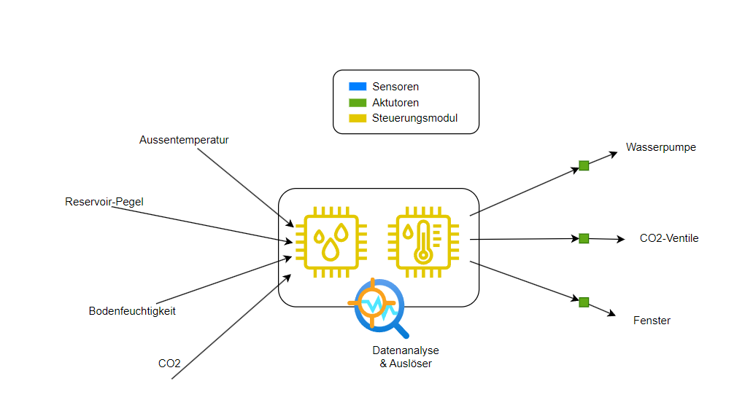
Abbildung 2: Systemstruktur & Informationsfluss

2.4 SOLL-Zustand
Ziel der Automatisierungslösung ist es, möglichst konstante und optimale Umgebungsbedingungen für das Wachstum der Pflanzen und Früchte im Gewächshaus zu schaffen. Gleichzeitig soll der Wasserverbrauch reduziert werden. Besonders wichtig ist dabei, den Bezug von Wasser aus dem lokalen Versorgungsnetz möglichst gering zu halten, um die Bewässerungskosten zu senken.
Eine individuelle Überwachung jeder einzelnen Pflanze wäre auch mit einer automatisierten Lösung wirtschaftlich nicht sinnvoll. Aus diesem Grund basiert das Konzept weiterhin auf einer Überwachung und Steuerung in Zonen innerhalb des Gewächshauses.
Durch die Aufteilung in mehrere Zonen können relevante Umweltparameter innerhalb eines Bereichs gemeinsam überwacht und gesteuert werden, ohne dass jede Pflanze einzeln betrachtet werden muss. Dieses Vorgehen ermöglicht eine praktikable und skalierbare Automatisierung des Gewächshauses.
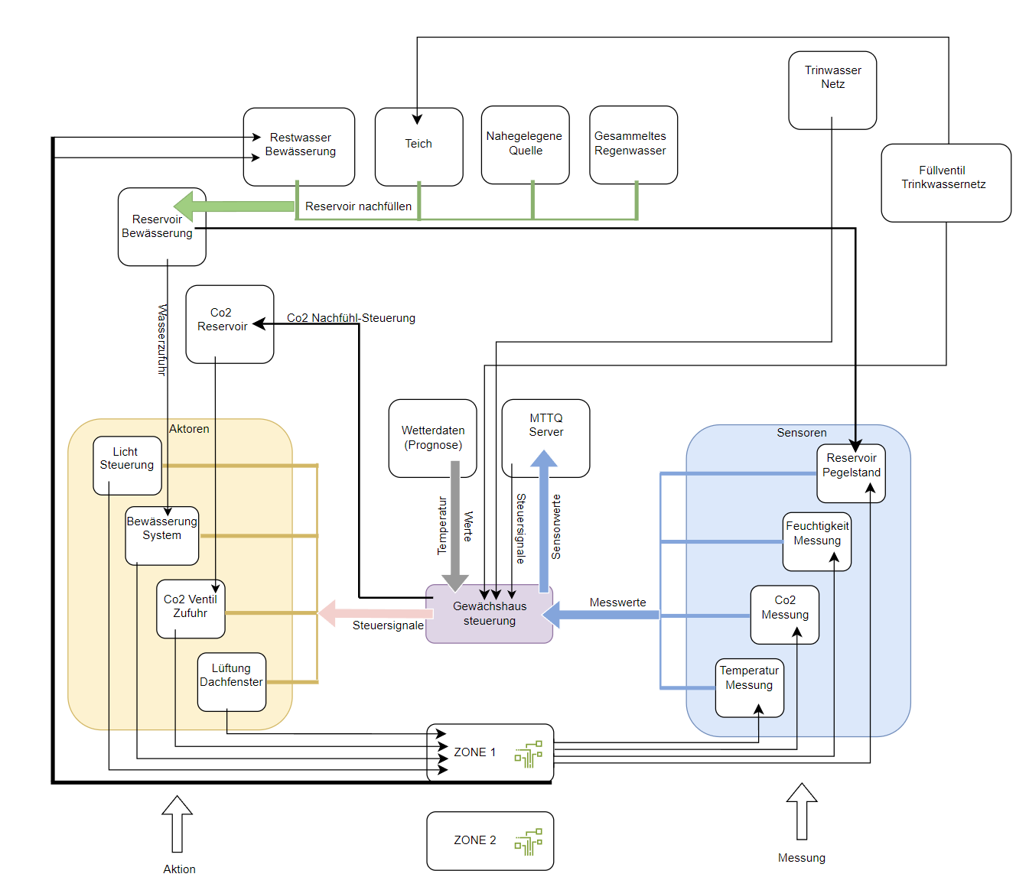

Abbildung 3: SOLL-Zustand Gesamtbild (Skalierbar durch Zonen Erweiterung)

2.4.1 Klimatisierung
Für die automatisierte Klimatisierung werden die Gewächshäuser in mehrere Zonen unterteilt. Jede Zone verfügt über eigene Sensoren und Aktuatoren, damit lokale Unterschiede in Temperatur und CO2-Konzentration berücksichtigt werden können.
Die Regelstrategie folgt dem Nachhaltigkeitsgedanken und priorisiert zunächst ressourcenschonende Massnahmen. Sinkt der CO2-Gehalt in einer Zone unter den definierten Sollwert oder steigt die Temperatur über den zulässigen Bereich, wird zuerst die natürliche Belüftung genutzt. Dazu werden die zugehörigen Dach- und Seitenfenster geöffnet. Durch diese Massnahme kann Frischluft einströmen und ein Temperatur- bzw. Luftaustausch stattfinden, ohne dass zusätzliche Ressourcen verbraucht werden.
Reicht diese passive Belüftung nicht aus oder ist die Temperatur weiterhin zu tief, kann zusätzlich CO2 aus einem Reservoir dosiert zugeführt werden. Dadurch wird das Pflanzenwachstum unterstützt, ohne CO2 unnötig dauerhaft einzusetzen.
Die Klimatisierung basiert auf folgenden Sensoren:
- Temperatursensor
- CO2-Sensor
Die Ansteuerung erfolgt über folgende Aktuatoren:
- Fensterantrieb
- CO2-Ventil
Die zonenweise Regelung erlaubt eine skalierbare Erweiterung des Systems. Weitere Zonen können hinzugefügt werden, indem zusätzliche Sensor- und Aktuatormodule mit derselben Logik eingebunden werden.

Nachfolgend eine grafische Veranschaulichung des gewollten Zustands:

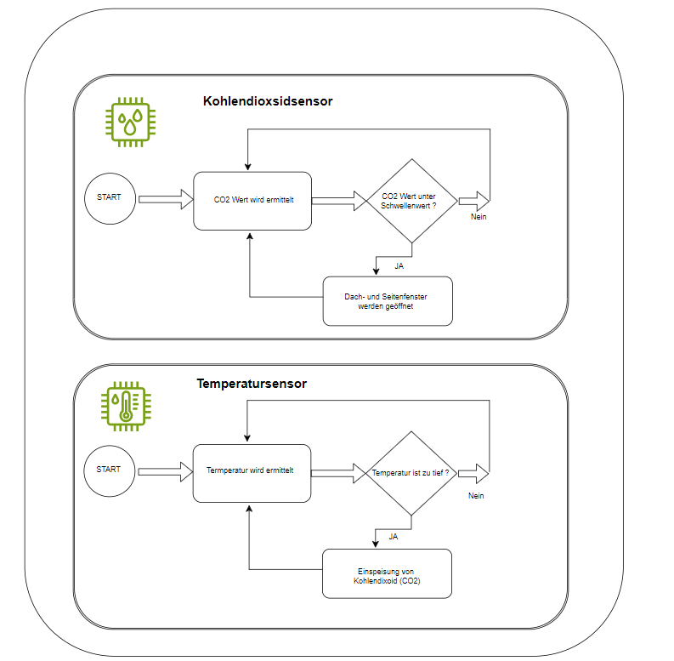
Abbildung 4: SOLL-Zustand - Automatische Klimatisierung

2.4.2 Bewässerung
Die Bewässerung wird zonenweise automatisiert gesteuert. Grundlage für die Entscheidung ist in erster Linie die gemessene Bodenfeuchtigkeit. Sinkt diese unter einen definierten Grenzwert, wird die Bewässerung der betroffenen Zone aktiviert.
Zusätzlich wird der Pegel des zentralen Reservoirs überwacht. Solange genügend Wasser vorhanden ist, kann die normale Bewässerung ausgeführt werden. Wird jedoch ein kritischer Mindestpegel unterschritten, wird nur noch eine Notfallbewässerung zugelassen, damit die Pflanzen vor dem Vertrocknen geschützt werden und gleichzeitig die verbleibende Wassermenge geschont wird.
Das Reservoir kann bei Bedarf aus dem Trinkwassernetz nachgefüllt werden. Diese Nachfüllung erfolgt jedoch nicht bedingungslos, sondern nur dann, wenn keine Wassermangellage bei der Wasserkooperation vorliegt und wenn innerhalb der nächsten zwölf Stunden kein nennenswerter Niederschlag bei Temperaturen über dem Gefrierpunkt erwartet wird. Damit wird der Bezug von Trinkwasser minimiert.
Für diese Entscheidung werden physische und virtuelle Sensoren kombiniert. Die Bodenfeuchtigkeit und der Wasserstand werden lokal gemessen. Die Niederschlagsprognose wird als virtueller Sensor verwendet, da diese Information nicht direkt vor Ort gemessen, sondern von einer externen Wetterquelle bezogen wird.
Involvierte Sensoren:
- Bodenfeuchtigkeitssensor
- Wasserstandssensor
- virtueller Wettersensor bzw. Niederschlagsprognose
Aktuatoren:
- Bewässerungsventil bzw. Pumpe
- Ventil für Trinkwassernachfüllung
Durch diese Logik wird sichergestellt, dass die Pflanzen zuverlässig versorgt werden, gleichzeitig aber Wasserverbrauch und Betriebskosten reduziert werden.

Nachfolgend eine grafische Veranschaulichung des gewollten Ablaufs:

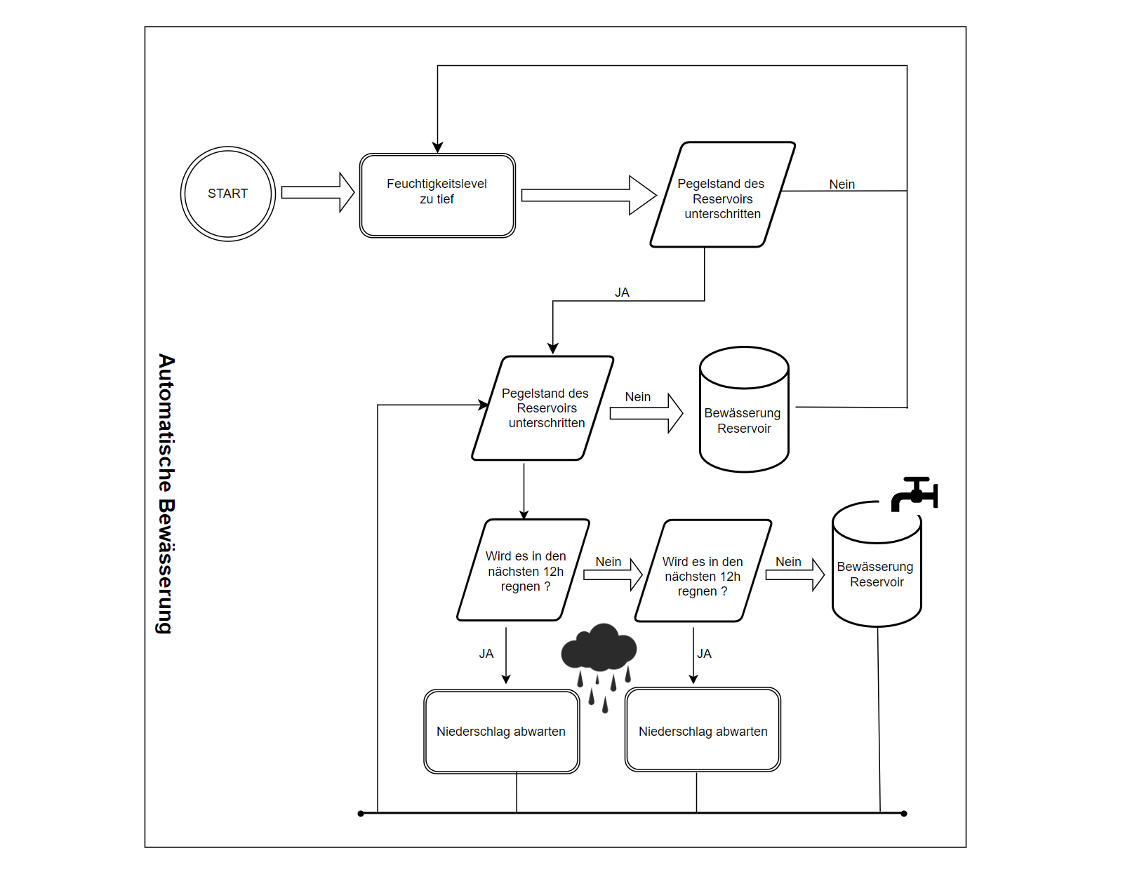

Abbildung 5: SOLL-Zustand - Automatisierte Bewässerung

2.5 Softwarefunktion

2.5.1 Automatisierungssystem nach Konzeption
Die Software des Systems ist modular aufgebaut und besteht aus separaten Komponenten für Sensoren und Aktuatoren. Diese Module ermöglichen eine strukturierte Verarbeitung der Sensordaten sowie die Steuerung der entsprechenden Aktoren.
Die Grundlage der Steuerungslogik bilden aktuell die Messwerte der Temperatur- und Feuchtigkeitssensoren. Anhand dieser Werte kann das System automatisch auf Veränderungen der Umweltbedingungen reagieren.
Beispielsweise kann mithilfe des Feuchtigkeitssensors eine automatische Bewässerung ausgelöst werden, sobald die Bodenfeuchtigkeit unter einen definierten Grenzwert fällt. Dadurch wird sichergestellt, dass die Pflanzen auch ohne manuelle Kontrolle ausreichend mit Wasser versorgt werden.
Für eine zukünftige Erweiterung ist zudem vorgesehen, CO₂-Sensoren in das System zu integrieren. Dadurch könnte eine automatische CO₂-Anreicherung realisiert werden, um das Pflanzenwachstum zusätzlich zu unterstützen.
Die implementierte Software orientiert sich an der beschriebenen Konzeption mit zonenbasierter Logik, getrennten Sensor- und Aktuatormodulen sowie MQTT-basierter Kommunikation. Bereits im aktuellen Prototypen ist mindestens ein lokaler Use-Case umgesetzt, bei dem Messwerte innerhalb einer Zone ausgewertet und daraus direkt Aktionen für die zugehörigen Aktuatoren abgeleitet werden.

2.5.2 Verwendung beschriebener Sensoren
Im aktuellen Entwicklungsstand werden sowohl physische als auch virtuelle Sensoren berücksichtigt. Zu den physischen Sensoren gehören insbesondere Temperatur- und Bodenfeuchtigkeitssensoren. Diese liefern die grundlegenden Messwerte für die lokale Steuerungslogik der jeweiligen Zone.
Zusätzlich ist ein virtueller Sensor vorgesehen bzw. vorbereitet: die Wetter- beziehungsweise Niederschlagsprognose. Dieser Sensor ist virtuell, weil die Information nicht direkt vor Ort gemessen wird, sondern aus einer externen Quelle stammt und als Entscheidungsgrundlage für die Nachfüllung des Reservoirs verwendet wird.
Damit sind die Anforderungen an die Verwendung mindestens eines physischen und eines virtuellen Sensors im Lösungskonzept erfüllt. Weitere Sensoren wie Wasserstand und CO2 können modular ergänzt beziehungsweise vollständig ausgebaut werden.

2.5.3 Benutzeroberfläche (MQTT-Broker)
Zur Kommunikation zwischen den einzelnen Komponenten wird ein MQTT-Broker eingesetzt. Dieser übernimmt die Rolle eines zentralen Nachrichtensystems, über das Sensordaten veröffentlicht und von anderen Systemkomponenten empfangen werden können.
Der Broker stellt gleichzeitig eine einfache Benutzeroberfläche zur Verfügung, über welche die vom System erfassten Daten visualisiert werden. Dazu gehören unter anderem:
- Temperaturwerte
- Feuchtigkeitswerte
- Statusinformationen der Fenster
Diese Informationen werden für die verschiedenen Zonen des Gewächshauses dargestellt und ermöglichen eine einfache Überwachung des Systemzustands.
Manuelle Eingriffe in das System sind aktuell nicht vorgesehen. Grundsätzlich wäre dies jedoch möglich, indem entsprechende MQTT-Nachrichten veröffentlicht werden.
Die Benutzeroberfläche dient gleichzeitig als geeignete Ein- und Ausgabemöglichkeit zur Demonstration der Use-Cases. Über die publizierten Topics können Sensordaten, Zustandsänderungen und Aktuatorreaktionen sichtbar gemacht werden. Dadurch lässt sich nachvollziehen, ob die lokale Steuerungslogik gemäss Konzeption arbeitet.

2.5.4 Protokollierung
Der eingesetzte MQTT-Broker dient gleichzeitig als einfaches Protokollierungsmedium. Alle Sensordaten sowie Statusinformationen der Aktuatoren werden kontinuierlich im Dashboard dargestellt.
Dabei werden beispielsweise folgende Informationen protokolliert:
- Temperaturwerte
- Feuchtigkeitswerte
- Fensterstatus (OPEN / CLOSED)
Eine gesonderte Protokollierung von kritischen Ereignissen oder manuellen Eingriffen ist im aktuellen Systemstand noch nicht implementiert.

2.6 Vernetzung
Die Vernetzung der Lösung erfolgt über MQTT. Alle Knoten verwenden dieselbe Code-Basis und unterscheiden sich nur durch ihre Konfiguration beziehungsweise durch die aktivierten Module. Dadurch ist die Lösung wartbar, einheitlich und einfach erweiterbar.
Die gemeinsame Code-Basis erlaubt es, Knoten mit unterschiedlichen Rollen zu betreiben, beispielsweise für Sensorik, Aktuatorik oder zonenbezogene Steuerungsaufgaben. Die grundlegende Softwarestruktur bleibt dabei gleich. Neue Knoten können dadurch mit geringem Aufwand hinzugefügt werden.
Für die Kommunikation wurde eine verständliche und erweiterbare Topic-Struktur definiert. Diese ist hierarchisch aufgebaut und orientiert sich an Gewächshaus, Zone und Mess- beziehungsweise Statuswert. Beispiele für Topics sind:
- greenhouse/strawberry/temperature
- greenhouse/strawberry/moisture
- greenhouse/strawberry/window
- greenhouse/strawberry/co2
- greenhouse/strawberry/waterlevel
- greenhouse/strawberry/drinkwatervalve
Durch diese Struktur können neue Zonen oder zusätzliche Messwerte ohne Änderung des Grundschemas integriert werden.
Die Daten werden in einfacher, leicht auswertbarer Form übertragen. Sensordaten werden als numerische Werte publiziert, Zustände von Aktuatoren als klar lesbare Statuswerte wie OPEN, CLOSED, ON oder OFF. Dadurch können sowohl andere Knoten als auch Dashboards die Informationen einfach weiterverarbeiten.
Damit unnötig viele Übertragungen vermieden werden, erfolgt die Datenübertragung in sinnvollen Zeitabständen; Zustandsänderungen von Aktuatoren werden dabei unmittelbar sichtbar gemacht. Eine Übertragung wird beispielsweise ausgelöst, wenn sich ein Messwert signifikant verändert oder wenn ein Zustandswechsel eines Aktuators stattfindet. Diese Regel reduziert die Netzlast, ohne wichtige Änderungen zu verzögern.
Ein vernetzter Use-Case liegt insbesondere dann vor, wenn ein veröffentlichter Messwert oder Status eines Knotens von einem anderen Knoten oder einer anderen Systemkomponente empfangen und weiterverarbeitet wird, zum Beispiel für Visualisierung, Protokollierung oder für übergeordnete Entscheidungen im Gesamtsystem.
Dadurch ist die Vernetzung nachvollziehbar aufgebaut, erweiterbar und auch für spätere Erweiterungen geeignet.

Die Topic-Struktur sieht wie folgt aus:
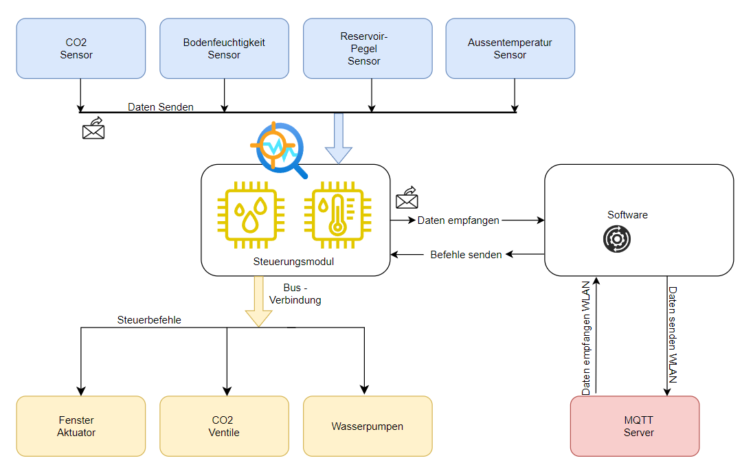

Abbildung 6: Vernetzung/ Topic-Struktur

2.7 Softwarequalität

2.7.1 Modularer Aufbau
Die Softwarearchitektur ist modular aufgebaut, um eine einfache Erweiterbarkeit und Skalierbarkeit des Systems zu ermöglichen. Zu diesem Zweck wurde die Software in mehrere funktionalen Module unterteilt, die jeweils klar definierte Aufgaben übernehmen.
Diese Struktur erleichtert die Wartung der Software und ermöglicht es, neue Komponenten oder Funktionen ohne grössere Änderungen am bestehenden System zu integrieren.

2.7.2 Sensor-Module
Die Sensormodule enthalten sowohl physikalische als auch virtuelle Sensoren. Sie stellen eine einheitliche Schnittstelle bereit, über welche Sensordaten abgefragt werden können.
Die zentrale Basisklasse bildet die Sensorklasse, von der alle spezifischen Sensortypen abgeleitet werden. Dazu gehören beispielsweise:
- Temperatursensor
- Feuchtigkeitssensor (Moisture Sensor)
- Wasserstandsensor
- Wettersensor
Durch diese Struktur können neue Sensoren relativ einfach in das System integriert werden.

2.7.3 Aktuator-Module (Window, CO2Tank)
Die Aktuatormodule sind für die Ausführung der durch die Steuerungslogik ausgelösten Aktionen verantwortlich.
Beispiele für solche Aktionen sind:
- das Öffnen oder Schliessen von Fenstern zur Regulierung der Temperatur
- die Zuführung von CO₂ zur Unterstützung des Pflanzenwachstums
Die Aktuatoren reagieren dabei auf Befehle der Steuerungslogik und setzen diese entsprechend um.

2.7.4 Steuerungslogik (Zone)
Die Steuerungslogik ist in der sogenannten Zone-Komponente implementiert. Diese verarbeitet die von den Sensoren gelieferten Daten und entscheidet anhand definierter Bedingungen, welche Aktuatoren aktiviert werden sollen.
Die Logik legt fest, auf welche Ereignisse oder Grenzwerte das System reagiert und welche Aktionen daraus resultieren.

2.7.5 Nicht-blockierender Code
Die Software wurde so entwickelt, dass blockierende Programmabläufe vermieden werden. Anstelle von blockierenden Funktionen wie delay() wird das Zeitmanagement über eine eigene StopWatch-Klasse gesteuert.
Dadurch kann das System weiterhin Sensordaten erfassen, Aktuatoren steuern und gleichzeitig die MQTT-Kommunikation aufrechterhalten, ohne den Hauptprogrammablauf zu blockieren.

2.7.6 Speicher- und Rechenoptimierung
Zur effizienten Nutzung der begrenzten Ressourcen des Systems werden, soweit möglich, statische und globale Objekte verwendet. Dadurch wird die Anzahl dynamischer Speicherzuweisungen reduziert.
Die Vermeidung dynamischer Speicherallokationen während der Laufzeit hilft, Speicherfragmentierung zu verhindern und sorgt für ein stabileres und effizienteres Systemverhalten.
Zusätzlich wurde bei der Umsetzung darauf geachtet, die Software möglichst ressourcenschonend zu halten. Die Logik ist in klar getrennte Module unterteilt, sodass Funktionalitäten gezielt aktiviert, getestet und erweitert werden können. Dies ist insbesondere für Mikrocontroller-Plattformen mit begrenztem Speicher und begrenzter Rechenleistung relevant.

2.7.7 Testing
Zur Überprüfung der Funktionalität wurde unter anderem die automatische Fenstersteuerung getestet.
Dabei wurde ein Temperaturgrenzwert von 25 °C definiert. Wird dieser Wert überschritten, öffnet das System automatisch das Fenster der entsprechenden Zone. Sinkt die Temperatur wieder unter den Grenzwert, wird das Fenster automatisch geschlossen.
Im MQTT-Broker-Dashboard kann dieser Automatismus anhand der Zone „Erdbeere“ beobachtet werden, wo der Status der Fenster entsprechend angezeigt wird.
Damit ist nachvollziehbar dokumentiert, dass Sensoreingaben zu konkreten Systemreaktionen führen und die Software die beschriebenen Use-Cases sichtbar demonstrieren kann. Die vorhandenen Ein- und Ausgaben sind damit geeignet, um die Funktionsweise der Lösung praktisch nachzuweisen.
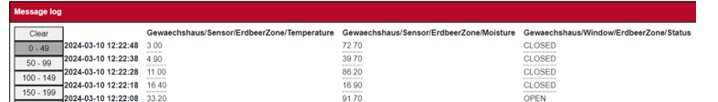
Abbildung 7: Ausschnitt MQTT- Broker

2.8 Security

2.8.1 Schema
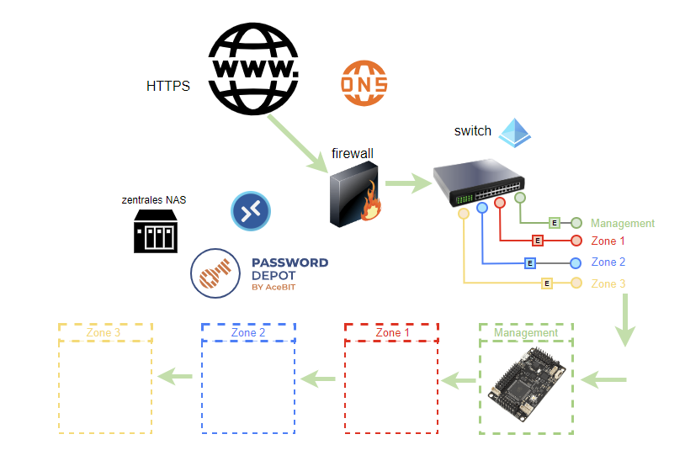
Abbildung 8: Security Sicherheit verbessern

2.8.2 Gefährdete Systemteile
Tabelle 1: Gefährdete Systemteile
Systemteil | Gefährdungsbeispiel 1 | Gefährdungsbeispiel 2
Sensoren und Aktuatoren | Physischer Schaden durch  z. B extreme Wetterverhältnisse | Sabotage durch  Vandalismus
Steuerungsmodul (ESP32) | Softwarefehler nach einem  Update | Unautorisierte Zugriffe  durch schwache  Passwörter
Kommunkationsnetzwerk  (Bus-System, WLAN) | Man-in-the-Middle-Angriffe  (MitM) | WLAN-Eindringlinge durch  ungesicherte Netzwerke
Server (MQTT-Broker) | Deanial-of-Service-Angiffe  (DoS) | Software-Schwachstellen
Software (Steuerungssoftware,  Benutzeroberfläche) | Cross-Site Scripting (XSS) | SQL-Injection
Endbenutzergeräte | Phishing-Angriffe durch  betrügerische E-Mails | Malware-Infektion durch  unsichere Downloads

2.8.3 Schutz vor Manipulation von Firmware & Daten
Um eine Manipulation der Firmware zu verhindern, wird sichergestellt, dass nur signierte Firmware-Versionen auf den ESP32 geladen werden können. Dadurch wird verhindert, dass unautorisierte oder veränderte Software auf dem Gerät installiert wird.
Für die Speicherung und Übertragung von Daten werden sichere Verschlüsselungsverfahren eingesetzt. Dazu gehören beispielsweise SHA-256 zur Sicherstellung der Datenintegrität sowie TLS ab Version 1.2 für eine verschlüsselte Kommunikation.
Zusätzlich wird die Integrität der übertragenen Daten durch Hash- und Checksum-Prüfungen kontrolliert. Dadurch kann erkannt werden, ob Daten während der Übertragung verändert oder beschädigt wurden.

2.8.4 Schutz vor Angriffen
Um unbefugten Zugriff auf das System zu verhindern, werden alle Passwörter in starke und einzigartige Varianten geändert und sicher in einem Passwort-Manager gespeichert. Dadurch wird das Risiko von Brute-Force-Angriffen sowie unautorisierten Zugriffen deutlich reduziert. Zusätzlich sind die Firewalls so konfiguriert, dass nur die unbedingt notwendigen Ports für bestimmte IP-Adressen freigeschaltet sind. Dadurch wird der mögliche Angriffsvektor erheblich eingeschränkt.
Ein weiteres Sicherheitskonzept ist die Verwendung einer VLAN-basierten Netzwerksegmentierung. Durch diese Aufteilung werden die verschiedenen IoT-Geräte in getrennten Netzwerkzonen betrieben, wodurch ihre Kommunikation voneinander isoliert wird. Diese Massnahme erhöht die Sicherheit bereits auf Layer 2 des OSI-Modells.
Falls ein Angreifer dennoch Zugriff auf das System erlangen sollte, kommen zusätzliche Schutzmechanismen zum Einsatz. Dazu gehören unter anderem Rate Limiting sowie Anomalie-Erkennung, welche ungewöhnliche Netzwerkaktivitäten identifizieren können. Auf diese Weise lassen sich Angriffe wie DoS- oder DDoS-Attacken frühzeitig erkennen und abwehren. Darüber hinaus wird die Software regelmässig aktualisiert, um bekannte Sicherheitslücken möglichst schnell zu schliessen.
Auch der physische Zugang zu den Geräten wird eingeschränkt. Besonders sicherheitskritische Komponenten wie das Steuerungsmodul sind nur für autorisierte Personen zugänglich, um Manipulationen an der Hardware zu verhindern.

2.8.5 Schutz geistigen Eigentums (Intellectual Property, IP)
Im Rahmen unseres IoT-Projekts wird das geistige Eigentum, insbesondere das entwickelte Konzept sowie der Quellcode, durch verschiedene Massnahmen geschützt. Der Zugriff auf relevante Dokumentationen und den Quellcode ist eingeschränkt und nur für autorisierte Personen möglich, um unbefugten Zugriff zu verhindern. Der Quellcode wird nicht als Open-Source veröffentlicht. Zusätzlich können Techniken zur Code-Verschleierung eingesetzt werden, um ein mögliches Reverse Engineering zu erschweren und damit den Schutz der entwickelten Software zu erhöhen. Falls im Projekt Open-Source-Bibliotheken verwendet werden, werden diese entsprechend gekennzeichnet. Dabei werden sowohl die jeweiligen Autoren als auch die zugehörigen Lizenzbedingungen korrekt angegeben.

2.8.6 Sicherheitspraktiken und -management
Innerhalb der Firma werden Mitarbeiter regelmässig im Umgang mit IT-Sicherheitspraktiken geschult. Zusätzlich werden klare Sicherheitsrichtlinien definiert, um einen sicheren Umgang mit Systemen und Daten zu gewährleisten. Der Einsatz eines eigenen CISO (Chief Information Security Officer) ist für ein Unternehmen der Grösse von B3 nicht zwingend erforderlich. Stattdessen können externe Sicherheitsexperten hinzugezogen werden, um spezifische Sicherheitsanalysen oder Beratungen durchzuführen.
Regelmässige Sicherheitsüberprüfungen und Penetrationstests durch externe Partner helfen dabei, mögliche Schwachstellen frühzeitig zu erkennen und zu beheben. Zudem sollte ein Business Continuity- und Incident-Management-Konzept (BCIM) vorhanden sein, um im Falle eines Sicherheitsvorfalls schnell reagieren und den Betrieb möglichst aufrechterhalten zu können. Dazu gehören unter anderem Massnahmen wie Backup-Management, Datensicherung und Recovery-Tests. Innerhalb des BCIM werden auch Verantwortlichkeiten, Kontaktpersonen sowie Kommunikationsabläufe definiert, die bei Bedarf in sogenannten Work Area Procedures (WAPs) weiter konkretisiert werden können.
Der Zugriff auf Systeme wird zusätzlich durch Zwei-Faktor-Authentifizierung (2FA) abgesichert. Darüber hinaus kann ein Zero-Trust-Sicherheitsmodell angewendet werden, bei dem grundsätzlich davon ausgegangen wird, dass sowohl interne als auch externe Netzwerke potenziell unsicher sind.
Ein Security Operation Center (SOC) könnte verdächtige Aktivitäten im Netzwerk überwachen und entsprechende Alarme auslösen. Aufgrund der hohen Kosten ist eine solche Lösung für die Firma B3 jedoch nur eingeschränkt wirtschaftlich.
Optional kann zudem eine Cyber-Versicherung abgeschlossen werden, um mögliche finanzielle oder reputationsbezogene Schäden durch Cyberangriffe abzusichern.

3. Kreuzreferenz C#, ANSI C bzw. C++

3.1 Konzeptionelle Unterschiede
C# gehört zur Kategorie moderner objektorientierter Programmiersprachen und besitzt eine C-ähnliche Syntax. Durch die Organisation von Code in Klassen zeichnet sich C# durch hohe Wartbarkeit und Wiederverwendbarkeit aus. Die Sprache wird hauptsächlich für .NET-Anwendungen wie Desktop-Software, Webanwendungen, mobile Apps und Spiele (z. B. mit Unity) verwendet.
Im Gegensatz dazu ist C eine prozedurale Programmiersprache, die für ihre Effizienz und Nähe zur Hardware bekannt ist und daher häufig in der Systemprogrammierung eingesetzt wird. C++ baut auf C auf und erweitert es um objektorientierte Konzepte wie Klassen und Objekte. Im Vergleich zu C# kombiniert C++ sowohl prozedurale als auch objektorientierte Programmieransätze und wird daher häufig für leistungsstarke Anwendungen, die Spieleentwicklung und die Systemprogrammierung verwendet.

3.2 Voraussetzung von C#
C# basiert auf der .NET-Plattform und benötigt deshalb eine geeignete Laufzeitumgebung. Programme werden in der Regel zunächst in eine sogenannte Intermediate Language kompiliert und anschliessend durch die .NET-Laufzeitumgebung ausgeführt. Diese Umgebung stellt Funktionen wie Speicherverwaltung, Garbage Collection, Standardbibliotheken sowie Sicherheitsmechanismen bereit.
Damit ein C# Programm ausgeführt werden kann, muss daher eine entsprechende .NET-Umgebung installiert sein. Diese stellt unter anderem Funktionen für Speicherverwaltung, Threading und Zugriff auf Systembibliotheken bereit.
Im Gegensatz dazu werden Programme in C oder C++ direkt zu nativem Maschinencode kompiliert. Dadurch benötigen sie keine zusätzliche Laufzeitumgebung und können direkt auf der Zielhardware ausgeführt werden. Besonders in Embedded-Systemen ist dies ein Vorteil, da Mikrocontroller oft nur sehr begrenzten Speicher besitzen und keine vollständige Laufzeitumgebung bereitstellen können.

3.3 C# und kleine Systeme
Für kleine Systeme wie Mikrocontroller oder IoT-Geräte ist eine effiziente und leistungsfähige Arbeitsweise sehr wichtig. C# ist, wie C/C++, eine vielseitige und leistungsstarke Sprache, aber verglichen mit C/C++ weniger für kleine Systeme geeignet.

3.3.1 Ressourcenbedarf
C# läuft primär auf der NET-Laufzeitumgebung, was ressourcenintensiv sein kann und daher in bestimmten Fällen mehr Speicher und Rechenleistung benötigt.
Die meisten kleine Systeme haben begrenzten RAM, CPU-Leistung und Speicherplatz, was die Entwicklung effizienter Laufzeitumgebungen deutlich erschwert.

3.3.2 Echtzeitfähigkeit
Für Echtzeitanwendungen ist es wichtig, dass die Antwortzeit so kurz und vorhersehbar wie möglich ist. C# bietet durch die .NET-Laufzeitumgebung nicht immer die erforderliche Echtzeit-Performance. Das liegt insbesondere an der Garbage Collection, die unerwartete Verzögerungen verursachen kann.

3.3.3 Energieeffizienz
Da C# in der Regel auf der .NET-Laufzeitumgebung läuft, verursacht dies zusätzlichen Overhead durch Speicherverwaltung (Garbage Collection), Just-in-Time-Kompilierung und andere Laufzeitdienste. Dies kann im Vergleich zu C/C++ und dessen manueller Speicherverwaltung energieintensiver sein.

3.4 Die Vorteile & Nachteile C/C++ gegenüber C#
C/C++ bietet aufgrund seiner Hardwarenähe zahlreiche Vorteile, was es für die Programmierung auf Systemebene sehr beliebt macht.
Zu den Vorteilen gehören:

3.4.1 Leistungsfähigkeit
Es bietet eine bessere Kontrolle über Systemressourcen wie Speicher und Prozessor, was besonders wichtig bei kleinen Systemen ist, da deren Ressourcen begrenzt sind. Die direkte Verwaltung des Speichers und die Möglichkeit, optimierte Low-Level-Operationen durchzuführen, führen zu höheren Ausführungsgeschwindigkeiten und Effizienz.

3.4.2 Hardwarenähe
Durch den direkten Zugriff auf Systemhardware, bietet C/C++ die Möglichkeit auf eine niedrige Ebene Optimierung durchzuführen. Dies ist entscheidend für Performance-kritische Anwendungen, bei denen eine genaue Steuerung der Hardware-Ressourcen erforderlich ist.

3.4.3 Speicher
C/C++ benötigt keine Laufzeitumgebung, wodurch der Speicherverbrauch enorm reduziert wird. Durch die manuelle Speicherverwaltung haben Entwickler volle Kontrolle über die Speicherzuweisung, was die Ressourcennutzung effizienter macht.
Aber auch bei C/C++ gibt es einige Nachteile die zu berücksichtigen sind:

3.4.4 Hoher Aufwand
Aufgrund der manuellen Speicherverwaltung können Fehler wie Memory Leaks (vergessene Speicherfreigabe) oder Buffer Overflows (Schreiben ausserhalb eines Speicherbereichs) auftreten, was den Aufwand für ein sicheres und fehlerfreies Speicherhandling erhöht.

3.4.5 Komplexität
C/C++ bietet enorm viele leistungsfähige Features, die schwer zu beherrschen sein können und für Anfänger eine besonders steile Lernkurve darstellt. Zudem erfordert es für die Umsetzung einfacher Aufgaben oftmals mehr Code verglichen zu C#.

3.4.6 Portabilität
Ein Code, der auf einer Plattform geschrieben wurde und dort läuft, funktioniert nicht unbedingt auf eine andere Plattform. Zum Beispiel aufgrund unterschiedlicher Compiler oder Hardware-Architekturen.

3.5 Die Unterschiede

3.5.1 Unterschied 1: Speicherverwaltung
Problemstellung:
Programme müssen während der Ausführung Speicher für Daten reservieren und später wieder freigeben. Wenn Speicher nicht korrekt verwaltet wird, kann es zu Speicherlecks oder Programmabstürzen kommen. Die Art der Speicherverwaltung unterscheidet sich jedoch stark zwischen C#, C und C++.
Typische Lösung in C#:
In C# wird der Speicher grösstenteils automatisch durch die sogenannte Garbage Collection verwaltet. Entwickler erstellen Objekte im Speicher, ohne sich explizit um deren Freigabe kümmern zu müssen. Die Laufzeitumgebung erkennt automatisch, wenn ein Objekt nicht mehr benötigt wird, und gibt den Speicher wieder frei.
Diese automatische Speicherverwaltung reduziert die Wahrscheinlichkeit von Speicherfehlern und erleichtert die Entwicklung, da sich Programmierer weniger um Speicherverwaltung kümmern müssen.
Typische Lösung in C / C++:
In C und C++ muss der Entwickler die Speicherverwaltung selbst kontrollieren. Speicher kann beispielsweise auf dem Stack, statisch oder dynamisch reserviert werden. Dynamischer Speicher wird beispielsweise mit Funktionen wie malloc() in C oder new in C++ reserviert und muss später wieder explizit freigegeben werden.
Dadurch hat der Entwickler eine sehr genaue Kontrolle über den Speicherverbrauch, trägt jedoch auch die Verantwortung dafür, dass Speicher korrekt verwaltet wird.
Vergleich:
C# bietet eine komfortable automatische Speicherverwaltung, während C und C++ dem Entwickler eine direkte Kontrolle über den Speicher geben. Für Embedded-Systeme ist diese Kontrolle oft entscheidend, da Speicherressourcen sehr begrenzt sind.

3.5.2 Unterschied 2: Laufzeitumgebung vs. Programmausführung
Problemstellung:
Programme müssen letztlich auf der Zielhardware ausgeführt werden. Die Art und Weise, wie Programme kompiliert und ausgeführt werden, unterscheidet sich jedoch zwischen C# und C/C++.
Typische Lösung in C#:
Programme in C# werden zunächst in eine Intermediate Language kompiliert und anschliessend durch die .NET-Laufzeitumgebung ausgeführt. Die Laufzeitumgebung übernimmt dabei viele Aufgaben wie Speicherverwaltung, Sicherheitsprüfungen und Zugriff auf Bibliotheken.
Diese zusätzliche Abstraktionsschicht erleichtert die Entwicklung, benötigt jedoch zusätzliche Ressourcen.
Typische Lösung in C / C++:
Programme in C oder C++ werden direkt zu nativem Maschinencode kompiliert. Dieser Code kann unmittelbar vom Prozessor ausgeführt werden, ohne dass eine zusätzliche Laufzeitumgebung erforderlich ist.
Dadurch arbeiten Programme in C oder C++ in der Regel effizienter und benötigen weniger Systemressourcen.
Vergleich:
C# bietet durch die .NET-Laufzeitumgebung viele Komfortfunktionen für Entwickler. C und C++ ermöglichen dagegen eine direkte Ausführung auf der Hardware, was besonders in ressourcenbeschränkten Embedded-Systemen von Vorteil ist.

3.5.3 Unterschied 3: Abstraktionsebene vs. direkter Hardwarezugriff
Problemstellung:
In Embedded-Systemen müssen Programme häufig direkt mit Hardwarekomponenten wie Sensoren, Aktuatoren oder Mikrocontroller-Registern kommunizieren. Die Möglichkeiten zum Hardwarezugriff unterscheiden sich je nach Programmiersprache.
Typische Lösung in C#:
In C# erfolgt der Zugriff auf Hardware meist über Bibliotheken oder Abstraktionsschichten. Entwickler arbeiten mit Klassen und Schnittstellen, die den Zugriff auf Geräte vereinfachen. Dadurch wird der Code übersichtlicher und sicherer, allerdings ist der direkte Zugriff auf Hardware oft eingeschränkt.
Typische Lösung in C / C++:
In C und C++ kann Hardware direkt über Speicheradressen oder Register angesprochen werden. Entwickler können beispielsweise über Pointer auf spezifische Speicherbereiche des Mikrocontrollers zugreifen und so Hardware direkt steuern.
Dadurch ist eine sehr präzise Steuerung von Hardware möglich, was besonders in Embedded-Systemen wichtig ist.
Vergleich:
C# bietet eine höhere Abstraktion und erleichtert dadurch die Entwicklung. C und C++ ermöglichen dagegen einen direkten Zugriff auf Hardware, was für Embedded-Systeme häufig notwendig ist.

3.5.4 Unterschied 4: Fehlersicherheit vs. Systemkontrolle
Problemstellung:
Programmiersprachen unterscheiden sich darin, wie stark sie Entwickler vor Fehlern schützen oder wie viel Kontrolle sie über das System erlauben.
Typische Lösung in C#:
C# bietet zahlreiche Sicherheitsmechanismen wie Typprüfung, automatische Speicherverwaltung und Laufzeitüberprüfungen. Viele typische Fehler, beispielsweise ungültige Speicherzugriffe, werden dadurch verhindert oder frühzeitig erkannt.
Diese Sicherheitsmechanismen erleichtern die Entwicklung und reduzieren die Wahrscheinlichkeit schwerwiegender Programmierfehler.
Typische Lösung in C / C++:
In C und C++ existieren deutlich weniger automatische Sicherheitsmechanismen. Entwickler sind selbst dafür verantwortlich, Speicher korrekt zu verwalten und Fehler zu vermeiden.
Dies erfordert mehr Erfahrung und Sorgfalt, ermöglicht jedoch gleichzeitig eine sehr präzise Kontrolle über das Verhalten des Programms.
Vergleich:
C# legt einen starken Fokus auf Sicherheit und Entwicklerkomfort. C und C++ bieten dagegen maximale Kontrolle über das System, was insbesondere in Embedded-Systemen entscheidend sein kann.

3.6 Fazit
Der Vergleich zeigt, dass C# besonders durch hohen Entwicklungskomfort, automatische Speicherverwaltung und umfangreiche Bibliotheken überzeugt. Diese Eigenschaften erleichtern die Entwicklung komplexer Anwendungen erheblich.
Für Embedded-Systeme mit begrenzten Ressourcen sind jedoch C und C++ häufig besser geeignet. Da Programme direkt zu Maschinencode kompiliert werden und keine zusätzliche Laufzeitumgebung benötigen, können sie effizienter auf Mikrocontrollern ausgeführt werden.
Aus diesem Grund werden viele Embedded-Systeme und IoT-Geräte überwiegend mit C oder C++ entwickelt, während C# eher auf leistungsfähigeren Systemen eingesetzt wird.

4. Arbeitsjournal
Das Arbeitsjournal wird in einem separaten Excelsheet nachgeführt.

5. Abbildungsverzeichnis
Abbildung 1: IST - Zustand 5
Abbildung 2: Systemstruktur & Informationsfluss 7
Abbildung 3: SOLL-Zustand Gesamtbild (Skalierbar durch Zonen Erweiterung) 8
Abbildung 4: SOLL-Zustand - Automatische Klimatisierung 9
Abbildung 5: SOLL-Zustand - Automatisierte Bewässerung 10
Abbildung 6: Vernetzung/ Topic-Struktur 12
Abbildung 7: Ausschnitt MQTT- Broker 14
Abbildung 8: Security Sicherheit verbessern 15

6. Tabellenverzeichnis
Tabelle 1: Gefährdete Systemteile 16

7. Quellenverzeichnis

7.1 Fachliteratur
Kernighan, B. W., & Ritchie, D. M. (1988).
The C Programming Language (2nd Edition).
Prentice Hall.
Stroustrup, B. (2013).
The C++ Programming Language (4th Edition).
Addison-Wesley Professional.
Barr, M., & Massa, A. (2006).
Programming Embedded Systems in C and C++.
O’Reilly Media.
White, E. (2011).
Making Embedded Systems: Design Patterns for Great Software.
O’Reilly Media.

7.2 Technische Dokumentationen
Microsoft. (2024).
C# Documentation.
https://learn.microsoft.com/en-us/dotnet/csharp/
Microsoft. (2024).
.NET Documentation.
https://learn.microsoft.com/en-us/dotnet/
Espressif Systems. (2024).
ESP32 Technical Reference Manual.
https://www.espressif.com
MQTT.org. (2024).
MQTT Version 3.1.1 Specification.
https://mqtt.org

7.3 Webseiten
Wikipedia. (2024).
C Sharp (Programmiersprache).
https://de.wikipedia.org/wiki/C-Sharp
Wikipedia. (2024).
C++.
https://de.wikipedia.org/wiki/C%2B%2B
Wikipedia. (2024).
Embedded System.
https://de.wikipedia.org/wiki/Eingebettetes_System

